5-Modul: Litosfera va undagi muammolar.
Mavzu: Litosfera. Tuproq degradatsiyasi.
reja:
5.1. Tuproq, uning ahamiyati va tirik organizmlar hayotidagi roli;
5.2. Eroziya va unga qarshi kurash yo’llari;
5.3. Yer usti ekotizimlarining degradatsiyasi.

5.1. Tuproq, uning ahamiyati va tirik organizmlar hayotidagi roli:Litosfera xaqida tushuncha. Litosfera (litos-tosh, sfera-shar, qobiq) de- ganda yerning 30-80 km. qalinlikdagi qattiq qobigʹi tushuniladi.
Jamiyat rivojlanadigan asos – Yer poʹstida, mikroorganizmlar 3-5 km chuqurlik- kacha uchraydi. Yer usti va yer osti hozirda faol oʹzlashtirilgan. Hozirda litosferada yer osti qazilmalari 10 km.gacha boʹlgan chuqurliklardan olinishi mumkin. XXI asrga kelib insoniyat litosferaga mislsiz taʹsir koʹrsatmoqda. Shaharlar ostida yer osti shaharlari bunyod qilingan, chiqindixonalar, omborxonalar mavjuddir. Yer ostida yadro quroli sinovlari oʹtkaziladi.
Yer resurslari insonlar hayotida hal qiluvchi rol oʹynaydi. Yer–insonlar bevosita yashaydigan asos, qishloq hoʹjalik mahsulotlari yetishtiriladigan zamin hisoblanadi.
Quruqlikning umumiy maydoni 148000 mln.ga ni tashkil qiladi. Shundan 4060 mln.ga 28%) ni oʹrmonlar, 2600 mln.ga (17%) ni oʹtloq va yaylovlar, 1450 mln.ga (10%) haydaladigan yerlar va 6690 mln.ga (45%)ni– choʹl, chala choʹllar, muzliklar, shahar, qishloqlar yerlari va boshqa maqsadda foydalanadigan yerlardir (5.1.1 -rasm). Yer yuzida dehqonchilik maqsadlarida ishlatiladigan yerlar–mavjud yerlar hududining 10%ni tashkil qiladi va dunyo aholisi jon boshiga 0,4 ga dan toʹgʹri keladi.
Yer yuzasining ustki gʹovak, unumdor qatlami Tuproq -deyiladi. Tuproqning paydo boʹlishiga Ona jins–Togʹ jinsi xisoblanadi. Tuproqlarning tabiatdagi va jamiyat hayotidagi roli gʹoyat beqiyosdir. Tuproq biosferadagi moddalarning aylanma harakatida asosiy rol oʹynaydi. Tuproq organizmlar uchun hayot muhiti, ozuqa manbai hisoblanadi, moddalarning kichik biologik va katta geologik aylanma harakatida muhim rol oʹynaydi.
Tuproq qattiq, suyuq, va gazsimon komponentlardan iborat boʹlib, iqlim, togʹ jinslari, oʹsimliklar va hayvonlar, mikroorganizmlarning oʹzaro murakkab taʹsiri natijasida hosil boʹladi. 1 gramm tuproqda milliondan ortiq sodda hayvonlar va tuban oʹsimliklar uchraydi
Tuproq tugaydigan va tiklanadigan resurslarga kiradi. Tuproq tarixiy tarkib topgan murakkab, mustaqil tabiiy jism boʹlib, oʹzgaruvchan dinamik hosiladir.
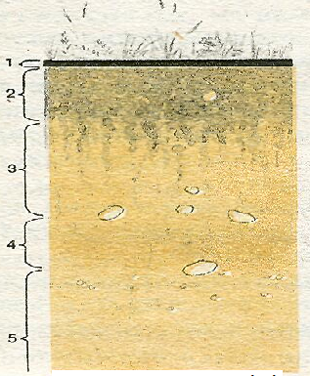
Yer yuzi turli qobiqlari oʹrtasidagi aloqadorlik tuproq orqali amalga oshadi. Tuproq tabiiy landshaftlarning asosi hisoblanadi.
-Tuproqni biosferadagi bajaradigan faoliyatiga qarab organik hayot zanjirining eng muhim xalqasi –deb yuritsa boʹladi.
-Tuproqda u yoki bu mikroelementlar yetishmasligi yoki ortiqchaligi, organizmlarning rivojlanishi va insonning sogʹligʹiga bevosita taʹsir koʹrsatadi;
-Tuproq kasallik tarqatadigan;
5.1.1 -rasm. Tuproq kesimi: 1-xazon to`shami;
2-chirindi; 3-yuvilish qatlami; 4- mineral tuzlar to`planadigan qatlam; 5-tagzamin.
-Koʹplab mikroorganizmlar uchun zarur hayot muhiti hisoblanadi.
Tuproqda sil, vabo, oʹlat, ich-terlama va boshqa kasalliklarning qoʹzgʹatuvchilari boʹlishi mumkin.
Biosferada tuproqning eng muhim roli shundaki, barcha organizmlarning qoldiqlari tuproqda parchalanadi va yana mineral birikmalarga aylanadi. Tuproq qatlamisiz yer yuzida hayotni tasavvur ham qilib boʹlmaydi.
Dehqonchilikning yuzaga kelishi bilan tuproqning kishilar hayotidagi ahamiyati keskin oshib ketgan. Inson oʹzi uchun zarur boʹlgan barcha oziq mahsulotlari va koʹplab boshqa vositalarni bevosita yoki bilvosita tuproqdan oladi. Yer yuzidagi hozirgi mavjud tuproq qatlami jamiyat taraqqiyoti natijasida kuchli oʹzgargan. Insoniyat tarixi davomida 2 mlrd. gektardan ortiq unumdor tuproqli yerlar yaroqsiz holga keltirilgan. Har yili sayyoramizdagi qishloq xoʹjaligi uchun yaroqli yerlar maydoni shoʹr bosishi, yemirilishi natijasida 5-7 mln.gektarga kamaymoqda. Tuproqlarga inson taʹsirining kuchayishi sugʹo- iladigan dexqonchilik va chorvachilikning rivojlanishi bilan bogʹliq. Yer yuzi tuproq qatlamining hozirgi holati birinchi navbatda kishilik jamiyatining faoliyati bilan belgilanadi. Inson tuproqlarga ijobiy va salbiy taʹsir koʹrsatadi. Inson tuproqlarning hosildorligini oshirishi, yerlarning holatini yaxshilashi mumkin. Shuning bilan birga shahar qurilishi, atrof-muhitning ifloslanishi, agrotexnik tadbirlarning talabga javob bermasligi natijasida tuproqlar bevosita yoʹq qilinishi, yaroqsiz holga kelishi, yemirilishi mumkin. Hozirgi kunda tuproqlar maydonining kamayishi uning tiklanishidan minglab marta tezroq amalga oshmoqda.
Oʹzingizga maʹlumki, Oʹlkamizda iyun oyining oʹrtalariga borib, dalalarimizda pishib yetilgan gʹallani oʹrib-yigʹib olish ishlari avj pallasiga kiradi. Boshoqli don ekinlaridan boʹshagan yerlarni takroriy ekin ekishga tayyorlash ishlari boshlanadi. Odatda, don ekinlaridan boʹshagan maydonlar gʹalla qoldiqlaridan tozalanib, keyin shudgor qilinishi kerak. Lekin koʹp hollarda osongina yoʹli, uni yoqib yuborish holatlari (14.1.3-rasm) uchramoqda. Masalan, Sirdaryo viloyati Ekologiya va atrof-muhitni muhofaza qilish boshqarmasining, Atmosfera havosini nazorat va muhofaza qilish ins- pektsiyasi xodimlari oʹtkazgan reyd natijasiga koʹra, Guliston tumani “Istiqlol” SIU (suv isteʹmolchilari uyushmasi) hududidagi “Qodir” fermer xoʹjaligining gʹalladan boʹshagan 1.8 gektar maydondagi somon poyalari qoldiqlari oʹt qoʹyib-yoqib yuborilganligi aniqlanib, mazkur holat yuzasidan xoʹjalik rahbari A. Qodirqulovga nisbatan Oʹzbekiston Respublikasining “Maʹmuriy javobgarlik toʹgʹrisida”gi Kodeksning 88-moddasi 3-qismi boʹyicha jazo qoʹllanilib, 748875 soʹm miqdorda jarima undirib olingan.

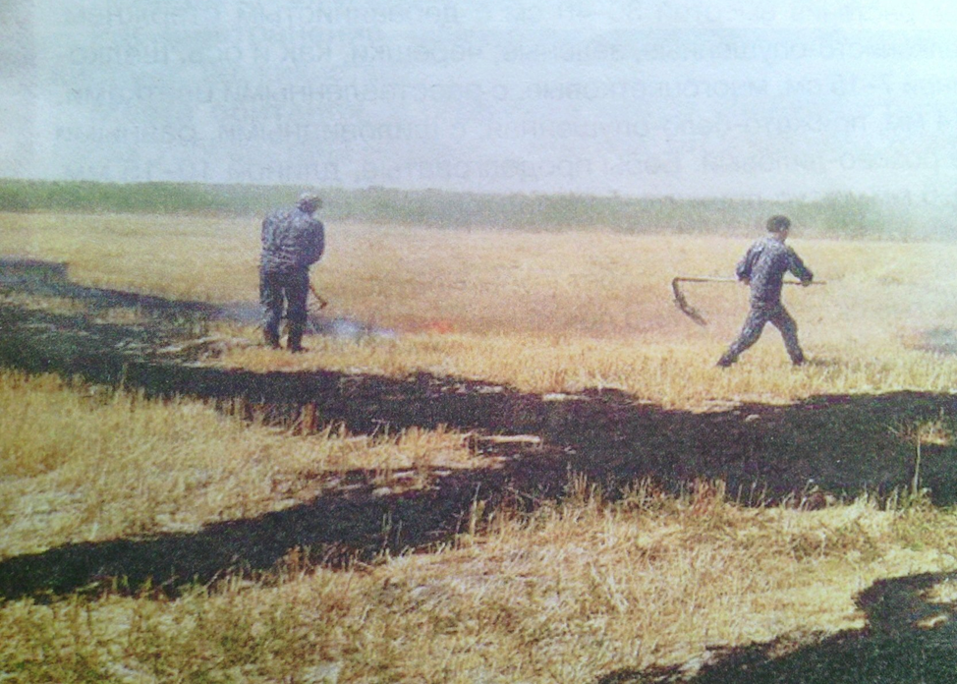
5.1.2-Rasm. Gʹalladan boʹshagan yerlarni yoqib yuborilishi.
Taʹkidlash joizki, somonni yoqish oqibatida maydonlardagi foydali hashoratlar nobud boʹlib, tuproqning mineral va mahalliy oʹgʹitlarga boy qatlami jiddiy zarar koʹradi, qolaversa, bu holat aholi salomatligiga va atrof-muhit musaffoligiga salbiy taʹsir koʹrsatadi.
5.2. Eroziya va unga qarshi kurash yo’llari: Yer yuzasi ustki unumdor qismining suv yuvib yoki shamol taʹsirida uchirib olib ketilishi eroziya deyiladi. “Eroziya” lotin tilidan olingan boʹlib, “yeyilish”,”nurash” degan maʹnolarni bildiradi.
Tabiiy va sunʹiy eroziya hamda unga qarshi kurash chora tadbirlari. Tuproqning shamol taʹsirida eroziyaga uchrashishi baʹzan deflyatsiya -deb ham ataladi. “Deflyatsiya” yunon tilidan olingan boʹlib, “deflo” – puflayman demakdir.
Deflyatsiya – yer yuzasidagi tuproq va jinslar (quruq va kichik zarrachalar)ning shamol taʹsirida yemrilib, uchirilib boshqa joylarga koʹchishidir.

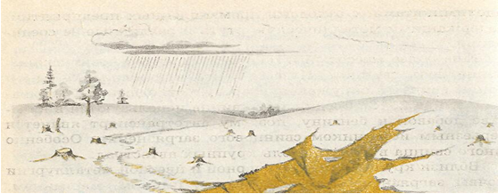
5.2.1-rasm. Tuproq eroziyasi va jarning hosil boʹlishi.

Shamol taʹsirida tuproqning chirindili ustki unumdor qismi, baʹzan esa haydalgan qismi butunlay uchirib ketiladi. Natijada tuproq tarkibida oʹsimlikning oʹsishi uchun zarur elimentlar kamayib, tuproq unumdorligi keskin pasayadi va ekin uchun yaroqsiz boʹlib qoladi. Baʹzan esa shamol taʹsirida tuproqning ustki qismi uchrilib, ekilgan nihollarning ildizi ochilib qoladi.
Tuproqning shamol taʹsirida eroziyaga uchrashishi joyning tabiiy geografik xususiyatiga bogʹliq boʹlib, quruq iqlimli, tarkibida nam kam, qumoq va zarrachalarining diametri 1 mm dan kichik boʹlgan tuproqlarda vujudga keladi. Shuning uchun tuproqning shamol taʹsirida eroziyaga uchrashishi Yer sharining quruq iqlimli mintaqalarida, xususan Markaziy Osiyo mintaqasining tekislik qismida koʹproq vujudga keladi. Ushbu xodisa yilning barcha fasllarida sodir boʹlishi mumkin. Ammo bahor faslida yerning ustki qismi yumshoq boʹlib, ekinlarning ildiz sistemasi yaxshi rivojlanmagan paytida, ayniqsa shamol tezligi 15-20 m/sek. boʹlganda oʹsimliklar koʹproq nobud boʹladi.
Maʹlum hududda kuchli shamollar esib tursa, tuproq tarkibida chirindilarning miqdori kam boʹlsa, yerlar yoʹppasiga haydalsa, yaylovlardan rejasiz va samarasiz foydalanilsa, chorva mollarini surunkasiga bir joyda boqish hollari tuproqning shamol taʹsirida eroziyaga uchrashining asosiy sabablari hisoblanadi.
Tuproqning shamol taʹsirida eroziyaga uchrashishi 2 turga boʹlinadi:
1. Maxalliy yoki har kunli eroziya.
2. Chang-boʹronli eroziya.
Maxalliy eroziya natijasida shamolga roʹʹara erlar sekin-asta emriladi. Maʹlum vaqt oʹtgandan keyin oʹsha joylardagi tuproq kam unumli boʹlib qoladi.
Mahalliy eroziya, oʹz navbatida, 2 qismga boʹlinadi:
1. Mahalliy shamol taʹsirida tuproqning yuqori qatlamini eroziyaga uchrashishi.
2. Mahalliy shamol taʹsirida tuproqning pastki qatlamini eroziyaga uchrashishi.
Agar shamol kuchli boʹlsa, quyun-uyurma vujudga kelib, nuragan zarrachalarni ancha balandlikka koʹtaradi va bu hodisa mahalliy shamol taʹsirida tuproqning yuqori eroziyasi deyiladi.
Mahalliy shamol taʹsirida tuproqning pastki qatlamini eroziyaga uchrashishi paytida esa, nuragan jinslar faqat 1,5 m balandlikka koʹtariladi, xolos.
Chang-boʹronlar natijasida vujudga keladigan eroziya kuchli shamol taʹsirida sodir boʹladi chang-toʹzon zarrachalarni havoga koʹtarib, havo tarkibini oʹzgartirib, qorongʹilashtirib yuboradi. Bunday eroziya turi har 3-5 yilda yoki 10-20 yilda takrorlanishi mumkin.
Chang-boʹron taʹsirida vujudga kelgan eroziya tufayli 1-2 sutka davomida tuproqning 1-2 sm va hatto 5-25 sm qalinlikdagi ustki unumdor qatlami oʹchib kyetadi. Maʹlumotlarga qaraganda, faqat 1960 yilda Ukraina va Shimoliy Kavkazda chang-boʹronlar taʹsirida 2,5 mln gektar yerdagi ekinlar zarar koʹrgan. Chang-boʹron taʹsiridagi eroziya Shimoliy Amerikada, Osiyoda va Avstraliyada tez-tez sodir boʹladi. Markaziy Osiyo miitaqasida eroziya tufayli qumlar koʹchirilib, barxanlar vujudga keladi, unumdor vodiylarga qum bostirib kirishi hodisalari boʹlib turadi. Shuning uchun qadim davrlarda nihoyatda obod boʹlgan Quyi Zarafshon va Quyi Amudaryodagi sugʹorilgal erlarning maʹlum bir qismi qumlar ostida qolib ketgan.
Shamol taʹsirida tuproqning eroziyaga uchrashishi oldini olishning samarali yoʹllari. Ular quyidagilardan iborat:
-Shamolga qarshi ihota daraxtzorlari barʹo etish;
-Turli xil oʹsimliklar ekib shamol yoʹliga toʹsiq (kulis) hosil qilish;
-Yerlarni almashlab ekish;
-Yerlarni chuqur haydash;
-Tuproqni oʹgʹitlab, tizimini yaxshilash.
Ihota daraxtlari shamol kuchini pasaytiradi, tuproqda namlikni saqlaydi, yerlarni qum bosishdan saqlaydi. Masalan, Quyi Zarafshon vohasiga Qizilqumning bostirib kirishining toʹxtatish maqsadida uzunligi 120 km, eni 2-3 km boʹlgan Buxoro yashil ixota daraxtzorlari barapo etilgan. Oʹzbekiston sharoitida balandligi 6-8 m boʹlgan ixota daraxtzorlari 60-80 m dan 200-250 m gacha erlarni eroziyadan saqlaydi. Natijada shu joydagi paxtaning hosildorliga eroziyaga uchragan yerdagi paxtalarga nisbatan 2 marta oshgan.
Qozogʹistonda bugʹdoyzorlarni, Oʹzbekistonda esa, bugʹdoy, sholi va paxtazorlarni eroziyadan himoya qilishda kulis usulidan keng foydalanilmoqda.
Kulis – asosiy ekinlar orasida kengligi 2-4 m qilib baland poyali oʹsimliklar (makkajoʹxori, kungaboqar va boshqalar)ni ekib, shamolni toʹsuvchi toʹsiqlar barpo etishdir.
Almashlab ekish tufayli tuproq tarkibida chirindilar va azot miqdori, qolaversa, yer unumdorligi oshadi.
Oʹzbekietonda paxta dalalari bedapoya bilan har 3 yilda almashlanib turiladi. Natijada paxta hosildorligi 39%ga ortgan. Eroziyaga uchragan tuproqlarda beda ekib, 3 yildan sung chigit ekkanda, paxta hosildorligi har gektar yerdan 5 s ga ortgan.
Qumoq va qum tuproqli yerlarda eroziyaga yoʹl qoʹymaslik maqsadida koʹp yillik ekinlar ekib, bir dala bilan ikkinchi dala oʹrtasida boʹsh yer qoldirish yoki shamolning yoʹnalishiga koʹndalang ravishda agʹdarib haydash yaxshi natija beradi.
Tuproqning shamol taʹsirida eroziyaga uchrashishi oldini olishning yana bir samarali usuli tuproq tizimini yaxshilashdir. Buning uchun suvda eruvchan polimerlardan foydalaniladi. Polimer eritmasini koʹchma qumlar ustiga sepganda, qum zarrachalari oʹzaro yopishib qoladi, natijada qum koʹchishi oldi olinadi.
Tuproqning suv taʹsirida eroziyaga uchrashishi va unga qarshi kurashish yoʹllari. Yoʹgʹingarchiliklar (yomgʹir, jala, doʹl va qor) taʹsirida tuproqning unumdor ustki qatlamining yuvilishiga tuproqning eroziyasi deyiladi. Natijada yer yuzasida chuqurlik va jarlik paydo boʹladi.
Tuproqning suv taʹsiridagi eroziyasining quyidagi shakllari mavjud:
-Yuzlama eroziya.
-Chiziqli yoki jarli eroziya.
-Surilish eroziya.
-Qulash eroziya.
Tuproqning suv taʹsirida yuvilishi yuzlama eroziya deyiladi. Bunda qor suvlari, yomgʹir tomchilari avvalo tuproqqa urilib, uning donalarini ivitib yumshatadi, soʹngra vujudga kelgan oqim tuproqni oʹsha chirindili ivigan ustki qismini yuvib ketadi. Bu hodisa oʹsimliklarning oʹsishiga salbiy taʹsir etadi va hosildorlikni 2-3 marotaba kamaytiradi. Xususan, qordan erigan suvlar har gektar yerdan 25 t gacha tuproqning unumdor qatlamini yuvib ketishi mumkin.
Tuproq eroziyasining ikkinchi turi suv taʹsirida chiziqli yoki jarli eroziyadir. Nishab yerlarda, vodiy boʹylarida qor, yomgʹir, jala suvlari birga qoʹshilib shiddatli oqimlar hosil qiladi. Jarliklarning oʹrtacha oʹsish tezligi tuproq tarkibiga bogʹliq boʹlib, bir yilda 3 m dan 8-26 m gacha boʹlishi mumkin. Jarliklar tufayli yerlar ishga yaroqsiz boʹlib qoladi, ekin maydonlari qisqaradi, qishloq xoʹjalik mashinalaridan va transport vositalaridan foydalanish uchun noqulayliklar paydo boʹladi. Eng achinarlisi, mintaqalar xududidan oqadigan daryolar juda ham loyqalanib qoladi. Masalan, Orol dengiziga Amudaryodan yiliga 100 mln. t turli kimyoviy tarkibga ega boʹlgan oqiziqlar kelib tushadi.
Sel taʹsirida ham (Surilma eroziya) tuproq eroziyaga uchrashishi mumkin. Sel – kuchli jala natijasida vujudga kelgan oqim boʹlib, u tuproqni yuvishdan tashqari, oʹz yoʹlida uchragan barcha narsalar (toshlar, daraxtlar, qum, loy va boshqalar)ni uzoq yerlarga olib ketadi va nihoyatda koʹp yerlarni ishdan chiqaradi.
Maʹlumotlarga qaraganda, Markaziy Osiyoda 1872-1967 yillar davomida 2917 marotaba, Oʹzbekistonda esa, 1969 marotaba sel boʹlgan. Ular xalq xoʹjaligiga katta iqtisodiy, ijtimoiy va ekologik zarar etkazgan. Masalan, 1921 yilda hozirgi Almati shahri yaqinida kuchli sel boʹlib, suv oqimining qalinligi ikki qavatli binoga teng, tezligi 5 m/s boʹlgan va 4 soat davomida shaharga 1800 ming m3 loyqa, tosh-shagʹallarni keltirgan. Natijada fojiali hodisalar yuz bergan, 1963 yil 7 iyulda Talgar vodiysida boʹlib oʹtgan sel natijasida Almati shahridan 60 km uzoqlikda joylashgan Esik koʹli yoʹq boʹlib ketgan.
Tuproq eroziyasining yana bir turi (Qulash) – irrgasiya eroziyasidir. Bu dehqonchilik qilinadigan nishab yerlarni notoʹgʹri sugʹorishidan koʹproq sodir boʹladi, bunda kichik jarliklar vujudga kelib, tuproq suv taʹsirida yuviladi. Masalan, Toshkent viloyatining baʹzi-bir xoʹjaliklarida irrigasiya eroziyasi tufayli har bir gektar yerdan oʹrtacha 100 t tuproq yuvilib ketmoqda. Buning oqibatida yil davomida har gektar yerdan 100 kg azot va 115 kg fosfor yuvilib ketmoqda.
Shuni alohida taʹkidlash kerakki, tuproqning eroziyadan saqlab qolish uchun bir qator chora-tadbirlar mavjud.
1. Past-balandliklardan iborat boʹlgan yerlarda koʹp yillik ekinlar ekish, bogʹdorchilik va uzumchilik sohalarini rivojlantirish maqsadga muvofiqdir. Qiyaligi 5-10° tashkil yetadigan yerlarning yon bagʹirlari (fatsiyalar) koʹndalang haydalsa, yogʹingarchilik suvlari joʹyaklar hosil qila olmaydi. Yerning qiyaligi 10-15° tik boʹlgan yerlarda koʹp yillik yem-xashak oʹsimliklari ekish yoki pushtalar olib mevali daraxtlar va tokzorlar barpo qilish respublikamiz miqyosida keng koʹlamda amalga oshirilmoqda.
2. Yoʹllar qurilishi paytida yogʹingirchilik suvlarini oqib ketishi uchun yoʹl boʹylab ariqlar qazish va daraxtzorlar barpo etish maqsadga muvofiqdir. Suv havzalari, toʹgʹonlar, kanallar va suv omborlari qurilishi paytida tuproq olingan handaklarii tekislab, daraxtzorlar barpo etish kerak. Masllan, Samarqand viloyati Pastdargʹom tumanida kichik jar va soylarni tekislash hisobiga 200 gektar yangi yerlar ochib xoʹjalik hisobiga oʹtkazilgan.
3. Qirgʹoqlarni yuvadigan daryo boʹylarida damba va koʹtarmalar oʹrnatish, jarliklarga suv tushmaydigan ariqlar qazish, yumshoq va engil tez yuviladigal tuproqli joylarda ariq oʹrniga temir-beton lotoklar oʹrnatish, jarlarda va soyliklarda suv oqimini toʹsuvchi toʹgʹonlar qurish, selga qarshi kurashish uchun quruq hovuzlar (Selhonalar) va suv omborlari barpo etish, zinapoyasimon ariqlar qazish katta ekologik ahamiyatga ega.
5.3. Yer usti ekotizimlarining degradatsiyasi (Talabalar mustaqil ravishda o’rganadilar).


Oʹz bilimini tekshirish uchun savollar:
1.Tuproqning suv taʹsiridagi eroziyasini tushuntirib bering.
2.Chiziqli yoki jarli eroziya deb nimaga aytiladi?
3.Yuzlama eroziya deb nimaga aytiladi?
4.Tuproqning sel taʹsiridagi eroziyasi va irrigasiya eroziyasi haqida maʹlumot bering.
5.Tuproqning eroziyadan saqlab qolish uchun nimalar qilish kerak?
6.Oʹzbekiston Resggublikasining yer-fondi va yerlarning ekologik holati haqida maʹlumot bering.
Tayanch soʹz va iboralar:
Litosfera, agrotexnik tadbirlar, takroriy ekin, eroziya, deflyatsiya, mahalliy shamol, quyun-uyurma, ihota daraxtlari.

